四川外国语大学“2024年世界投资者周”活动暨“探馆学期货，投教郑当时”重庆行活动圆满落幕
10月15日，四川外国语大学“2024年世界投资者周”活动暨“探馆学期货，投教郑当时”重庆行活动在钟楼下举行。本次活动由四川外国语大学与郑州商品交易所、重庆证券期货业协会以及中信建投期货联合开展。
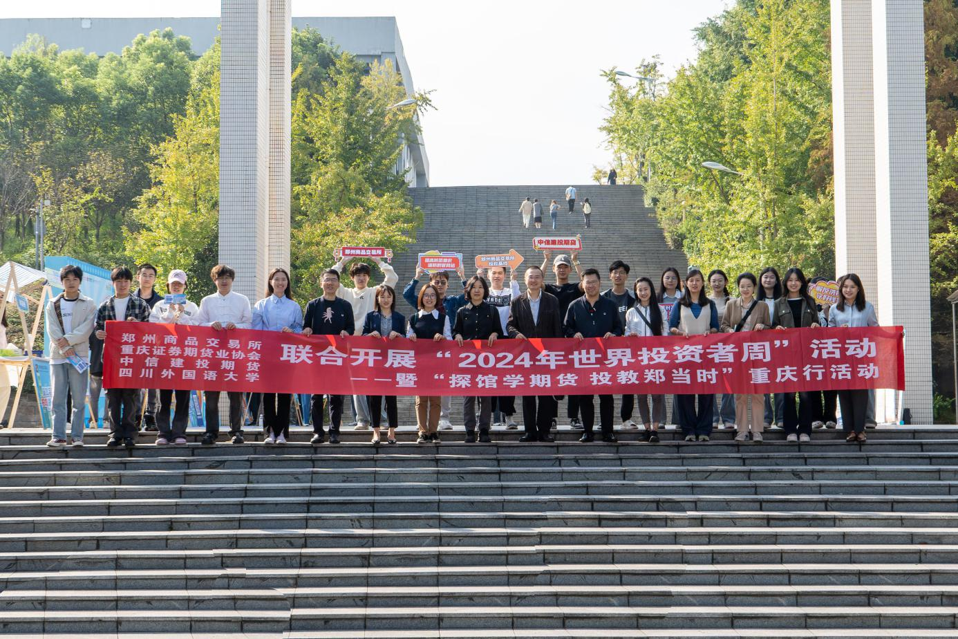
此次活动于钟楼下举行金融市集，活动形式多样，富有意趣。现场设置了“投壶术”“Emoji猜猜猜”等新颖有趣的金融小游戏。学生可通过游园集章的形式兑换奖品以留存纪念。多名2022级国际经济与贸易专业学生积极赴场参会，活动现场氛围如火如荼。
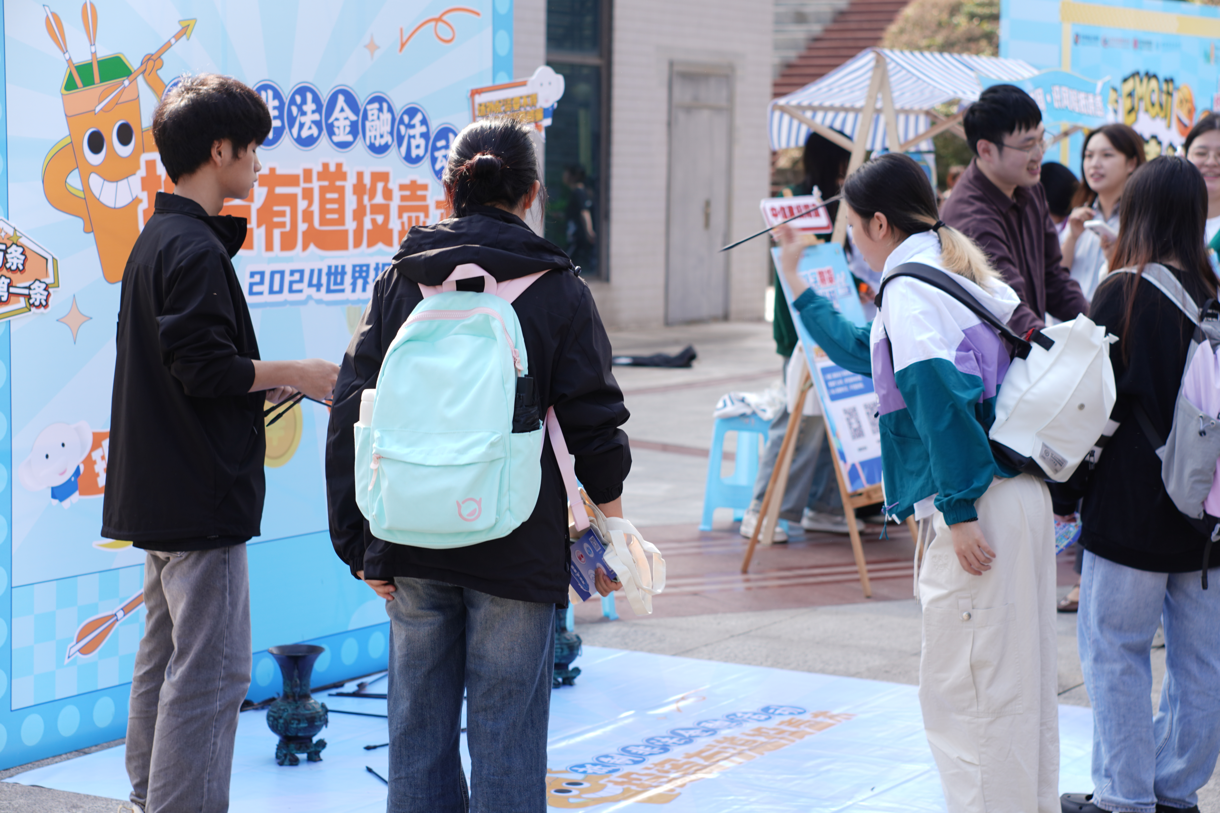

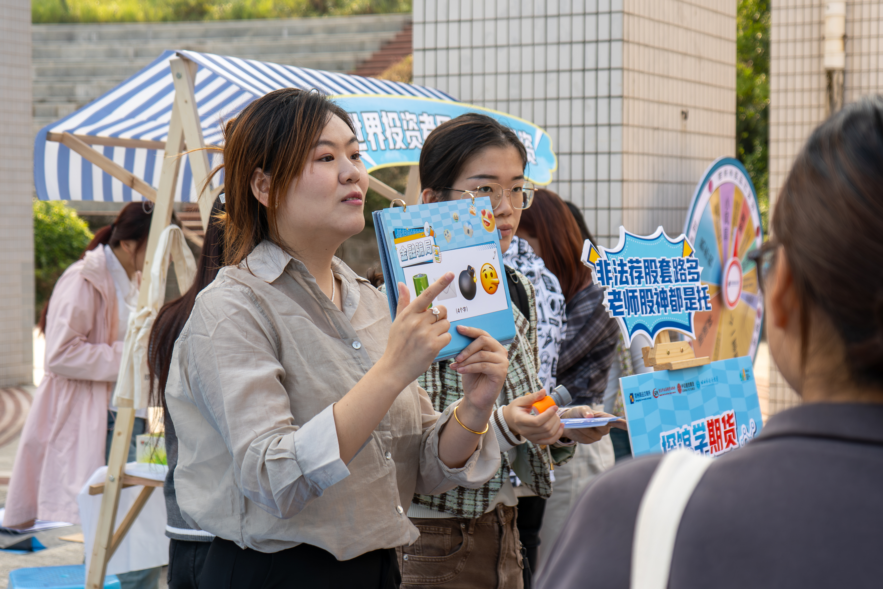
活动现场，主持人结合趣味活动普及金融小知识，学生可在趣味游戏互动中学习到金融防骗知识，了解反洗钱，守好钱袋子，抵制非法金融活动，提高自身识风险抵诱惑的能力。
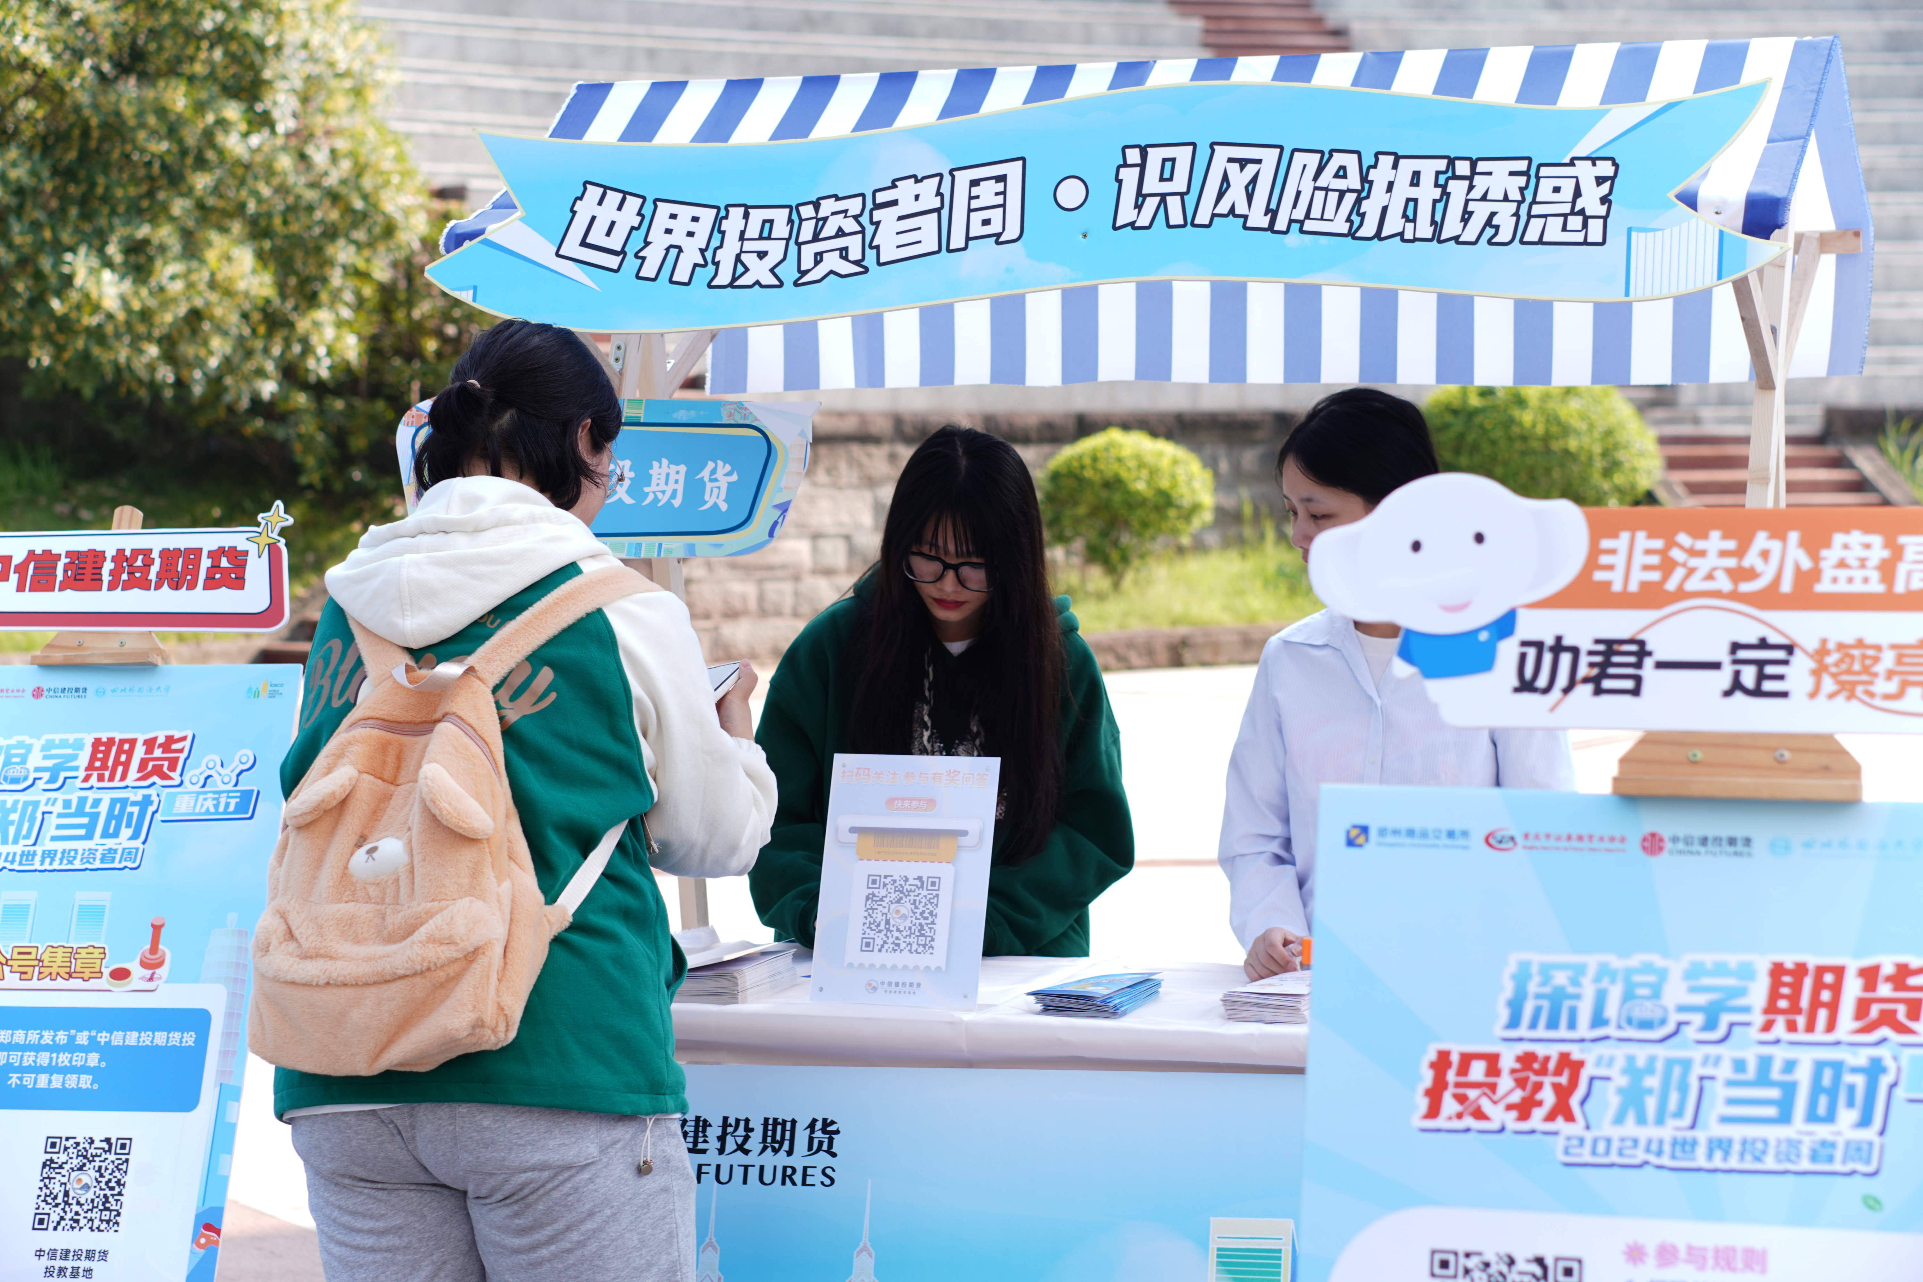
此次“2024年世界投资者周”活动暨“探馆学期货，投教郑当时”重庆行活动的开展不仅促进了我校与郑州商品交易所、重庆证券期货业协会以及中信建投期货的友好交流与合作，也促使我校学生了解到了更多反诈防骗的金融知识，提高了我校学生反诈意识与综合素养。

文字 / 吴林艳
图片/王振宇 黄豪

